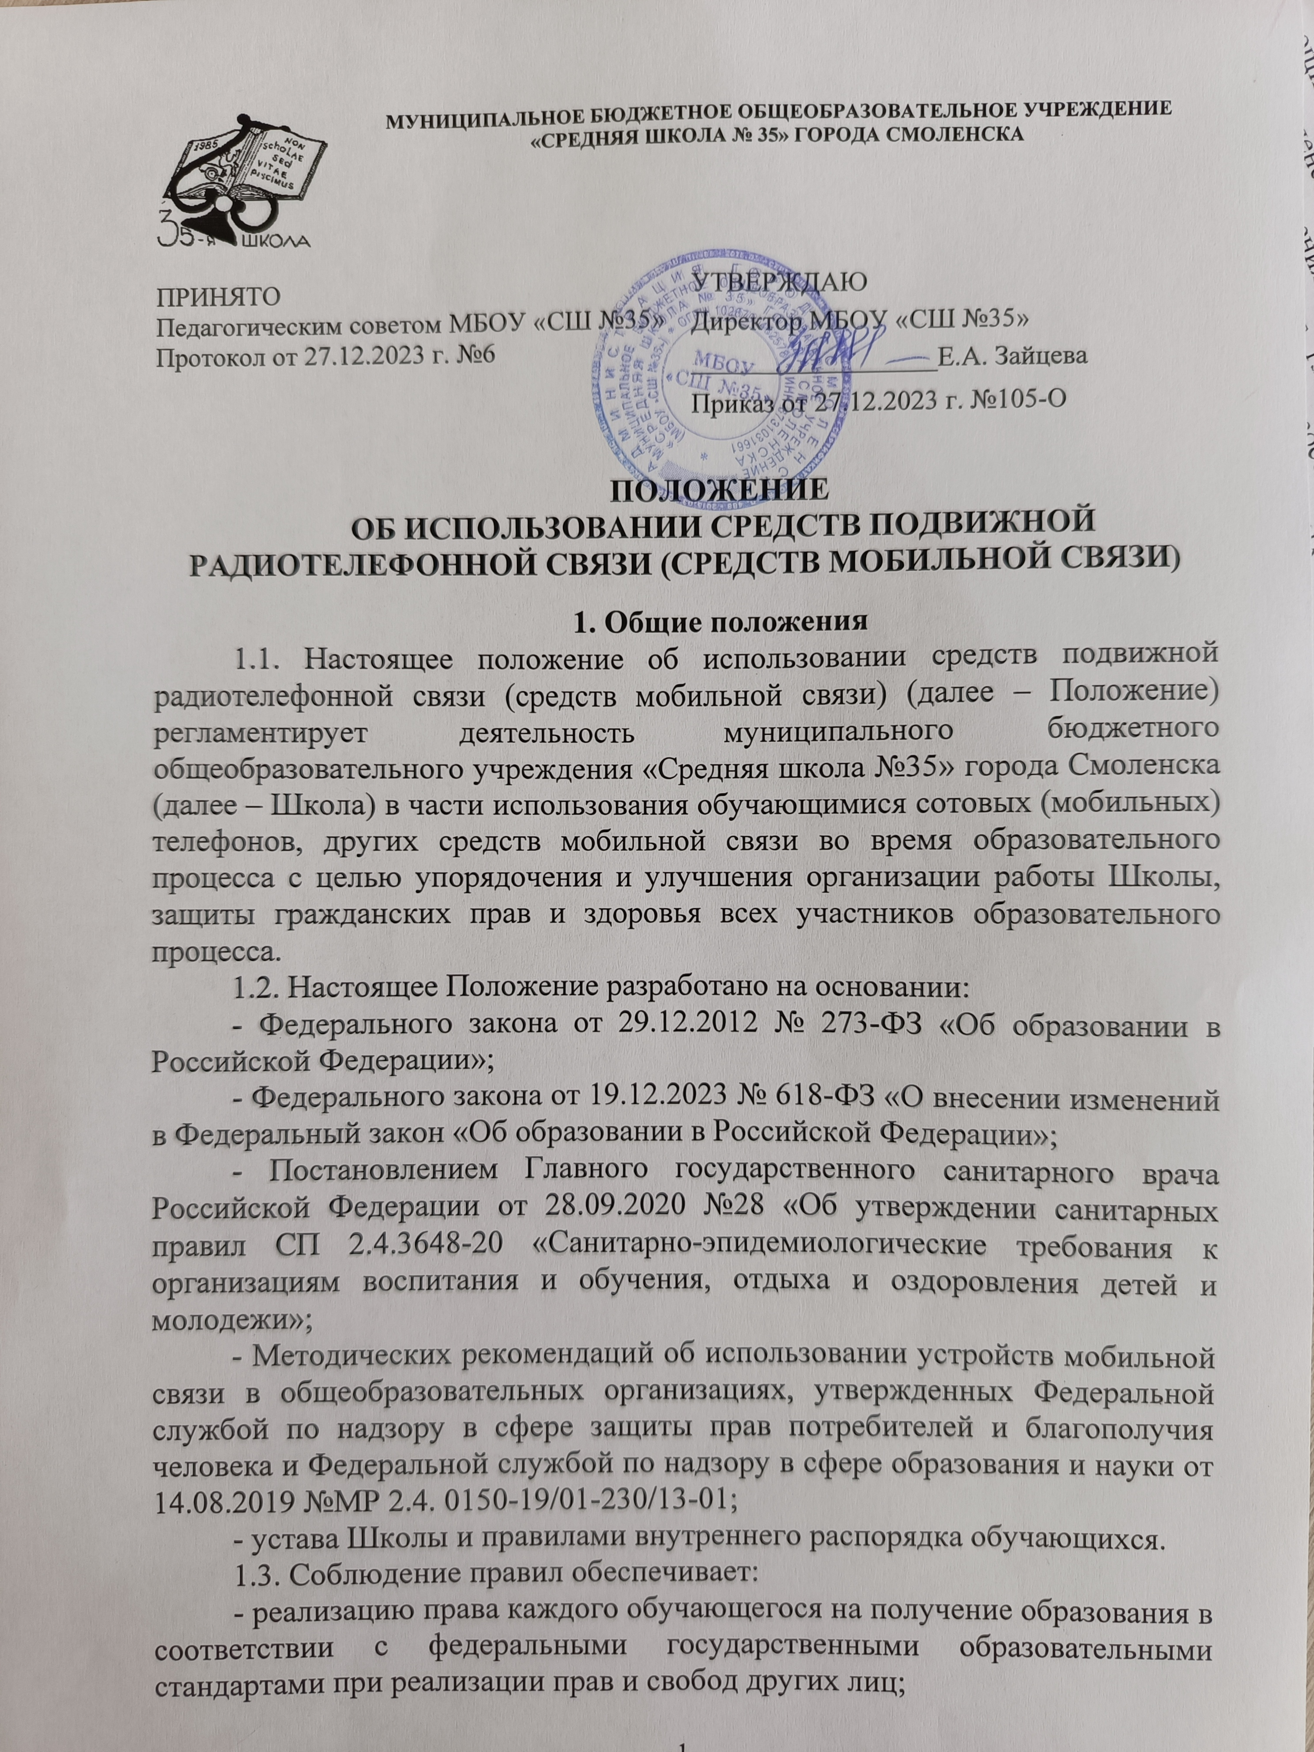
- уменьшение вредного воздействия радиочастотного и электромагнитного излучения средств мобильной связи на участников образовательного процесса;
- защиту обучающихся от пропаганды насилия, жестокости, порнографии и другой информации, причиняющей вред их здоровью и развитию;
- повышение уровня дисциплины.
1.4. Мобильный телефон является личной собственностью обучающегося.
1.5. В каждом учебном кабинете на видном месте должен находиться знак, запрещающий использование мобильных телефонов.
1.6. Данное положение обязательно для изучения и соблюдения всеми участниками образовательного процесса. При нарушении или неисполнении требования данного Положения могут быть подвергнуты дисциплинарной ответственности в соответствии с уставом Школы и Правилами внутреннего распорядка.

2. Условия применения средств мобильной связи
2.1. Не допускается использование обучающимися средств подвижной радиотелефонной связи во время проведения учебных занятий при освоении образовательных программ начального общего, основного общего и среднего общего образования, за исключением случаев возникновения угрозы жизни или здоровью обучающихся, работников организации, осуществляющей образовательную деятельность, иных экстренных случаев.
2.2. Пользование мобильной связью разрешается до начала уроков, после окончания уроков и на переменах.
2.3. На период образовательного процесса владелец средства мобильной связи должен его отключить либо поставить на беззвучный режим без вибрации. При этом средства мобильной связи в выключенном состоянии должны находиться в портфелях обучающихся, а не на столах.
2.4. Если в классе предусмотрено место для хранения средств мобильной связи, то учащиеся должны по указанию учителя поместить туда имеющиеся у них средства мобильной связи и забрать их после завершения урока (занятия).
2.5. Родителям (законным представителям) обучающихся не рекомендуется звонить своим детям во время образовательного процесса. В случае необходимости они могут позвонить, ориентируясь на расписание звонков, размещенное на сайте Школы и записанное в дневниках обучающихся.
В случае форс-мажорных обстоятельств для связи со своими детьми во время образовательного процесса родителям (законным представителям) рекомендуется передавать сообщения через канцелярию Школы по телефонам, размещенным на сайте Школы и записанным в дневниках обучающихся.
2.6. В случае форс-мажорных обстоятельств обучающиеся могут воспользоваться средством мобильной связи во время образовательного процесса, предварительно получив разрешение педагога или представителя администрации Школы.
2.7. Ответственность за сохранность мобильного телефона лежит только на его владельце, родителях (законных представителях) владельца. Все случаи хищения имущества рассматриваются в установленном законодательством РФ порядке.
2.8. Подключать телефон и другие гаджеты к электрическим сетям Школы для зарядки можно только с разрешения учителя и под его контролем.
2.9. Обучающиеся могут использовать на уроке планшеты или электронные книги в рамках учебной программы только с разрешения учителя и с учетом соблюдения санитарных норм и правил.
2.10. Педагогическим и другим работникам Школы также запрещено пользоваться мобильным телефоном во время учебных занятий (за исключением экстренных случаев). Во время занятий учителя имеют право использовать только одну функцию мобильного телефона – часы. Во внеурочное время они обязаны максимально ограничивать себя в пользовании телефоном в присутствии обучающихся, в случае необходимости использовать средства мобильной связи в беззвучном режиме без вибрации.

3. Права и обязанности пользователей мобильной связи
3.1. Вне уроков и иных форм образовательного процесса пользователь имеет право применять мобильный телефон в здании Школы как современное средство коммуникации:
- осуществлять и принимать звонки;
- получать и отправлять SMS и MMS;
- прослушивать аудиозаписи (с использованием наушников);
- просматривать видеосюжеты (с использованием наушников);
- вести фото- и видеосъемку лиц, находящихся в Школе (с их согласия).
3.2. Пользователи обязаны помнить о том, что согласно Конституции Российской Федерации:
- осуществление прав и свобод человека и гражданина не должно нарушать права и свободы других лиц (п. 3 ст. 17);
- сбор, хранение, использование и распространение информации о частной жизни лица без его согласия не допускаются (п. 1 ст. 24).
3.3. При использовании средств мобильной связи вне образовательного процесса необходимо соблюдать следующие этические нормы:
- не следует использовать в качестве звонка мелодии и звуки, которые могут оскорбить или встревожить окружающих;
- разговаривать с собеседником нужно максимально тихим голосом;
- не следует вести приватные разговоры с использованием средств мобильной связи в присутствии других людей;
- недопустимо использование чужих средств мобильной связи и сообщение их номеров третьим лицам без разрешения на то владельцев.
3.4. В целях обеспечения сохранности средств мобильной связи пользователи не должны оставлять их без присмотра, в т. ч. в карманах верхней одежды.
3.5. Обучающимся запрещается:
- использовать мобильный телефон в ходе образовательного процесса в любом режиме (в том числе как калькулятор, записную книжку, часы и т.п.);
- использовать мобильный телефон как фотоаппарат и/или видеокамеру на уроках, нарушая тем самым права участников образовательного процесса на неприкосновенность частной жизни;
- прослушивать радио и/или музыку без наушников в помещении Школы;
- демонстрировать фотографии, видеозаписи, наносящие вред имиджу Школы, оскорбляющие достоинство человека, пропагандирующие жестокость и насилие.

4. Ответственность за нарушение Положения
За нарушение настоящего Положения предусмотрена следующая ответственность:
4.1. В случае отказа пользователя выполнять условия пользования мобильным телефоном, указанные в данном Положении, классный руководитель вызывает его для беседы после окончания уроков и ставит в известность родителей о нарушении данного Положения.
4.2. За неоднократное нарушение, оформленное докладной запиской классного руководителя на имя директора, разъяснительная беседа с обучающимся проводится заместителем директора, курирующим данную параллель классов, в присутствии родителей (законных представителей).
4.3. При обнаружении мобильного телефона или другого гаджета во время контрольных, проверочных, самостоятельных работ, тестов, экзаменов – работа аннулируется с выставлением неудовлетворительной отметки в журнал.
4.4. Педагогическому работнику или иному работнику Школы, нарушившему требования настоящего Положения, выносится дисциплинарное взыскание.

